Прогноз позиции и финиша в топ-10 в FIA Formula 2 с помощью линейной и логистической регрессии
(реализация с нуля)

Острикова Мария
Ds-23b, AIU

Введение
FIA Formula 2 — это “вторая ступень” формульных гонок под эгидой FIA и важная серия для подготовки пилотов к Formula 1. Цель проекта — построить простую интерпретируемую модель, способную (1) оценивать ожидаемую итоговую позицию пилота и (2) предсказывать вероятность финиша в очковой зоне (топ-10), используя табличные данные гонки (стартовая позиция, команда, трасса, очки и т.д.).

Данные
В работе используется датасет Formula-2 Dataset с Kaggle, содержащий статистику по заездам FIA F2. В ноутбуке используется файл Feature-Race.csv. В текущем состоянии данные имеют 1420 строк и 15 исходных столбцов:
Тип | Признаки
Числовые | SEASON, ROUND, DRIVER, EVENT, STARTINGGRID, RACESPOSITION, POINTS
Категориальные | TEAM, CIRCUIT
Цели | POS (регрессия), ⊮[POS≤ 10] (классификация)

Предобработка и формирование признаков
В ноутбуке выполнены следующие шаги:
- Удаление пропусков (dropna); в текущем файле пропусков нет.
- Масштабирование числовых признаков с помощью стандартизации (z-score).
- One-Hot кодирование категориальных признаков TEAM и CIRCUIT.
- После кодирования размерность признакового пространства составляет 47.
- Добавление bias-терма (единичного столбца) для моделей, реализованных “с нуля”.

Таблица 1: Метрики бинарной классификации (оценка на тех же данных, что и обучение, без train/test split).
Модель | Accuracy | Precision | Recall | F1 | ROC AUC
Логистическая регрессия (с нуля) | 0.699 | 0.704 | 0.759 | 0.730 | 0.752
Decision Tree (sklearn) | 1.000 | 1.000 | 1.000 | 1.000 | 1.000

Модели
4.1 Линейная регрессия (с нуля)
Для предсказания позиции POS используется линейная модель:
yˆ = Xw, (1)
где X ∈ R^{n×d} — матрица признаков (включая bias), w — вектор весов. Оптимизация выполняется градиентным спуском по MSE:
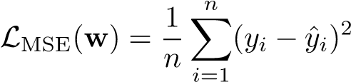. (2)
В ноутбуке использованы настройки: learning rate 0.01 и 800 эпох (для full-batch GD), а также исследовано влияние шага обучения на сходимость.
4.2 Логистическая регрессия (с нуля) Целевая переменная классификации:
y = ⊮[POS ≤ 10].  Вероятность класса 1: | (3)
p(y=1|x) = σ(x⊤w) = 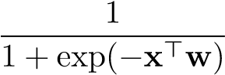. (4)
Оптимизируется бинарная кросс-энтропия с L2-регуляризацией:
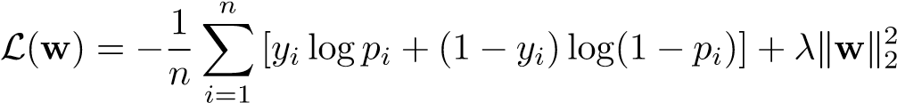. (5)
В ноутбуке: learning rate 0.1, 2000 эпох, λ = 0.001.
4.3 Дерево решений (sklearn)
В качестве базовой модели добавлено дерево решений (DecisionTreeClassifier) с параметром max_depth. В ноутбуке показан пример обучения и вычисления метрик.

Эксперименты и метрики
Для бинарной классификации используются стандартные метрики: Accuracy, Precision, Recall, F1-score и ROC AUC. В ноутбуке метрики вычисляются средствами sklearn.metrics.

Результаты
6.1 Классификация (Top-10)
Таблица 1 содержит результаты, сохранённые в выходах ноутбука.
2
Интерпретация. Идеальные метрики дерева решений при in-sample оценке почти наверняка означают переобучение (модель “запомнила” данные) и/или утечку целевой информации. Для корректной оценки качества необходимы train/test split или кроссвалидация.
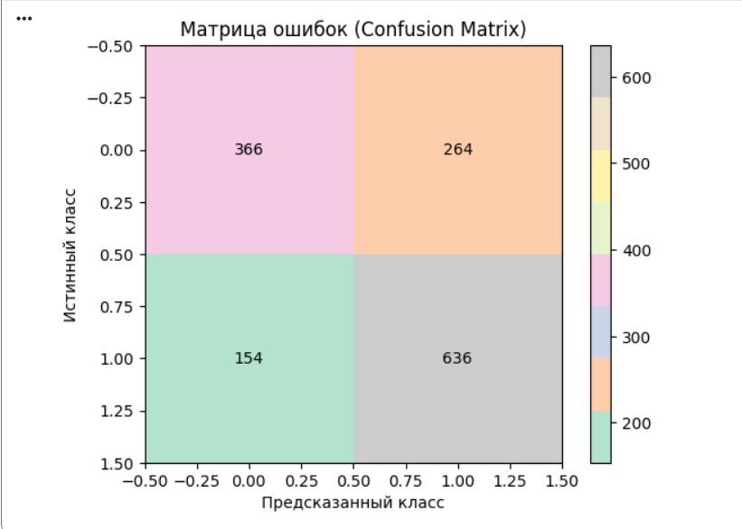
Рис. 1. Confusion Matrix логистической регрессии
Матрица ошибок — это таблица, которая показывает, сколько раз модель предсказала правильно и какие именно ошибки она делает. В ней сравнивается реальный класс и предсказанный: сколько случаев “топ-10” модель действительно распознала как “топ-10”, сколько “не топ-10” правильно отнесла к “не топ-10”, а также два типа ошибок — когда модель ошибочно относит “не топ-10” к “топ-10” и когда, наоборот, пропускает настоящие “топ-10” и предсказывает “не топ-10”. По этой таблице можно понять, каких ошибок больше и в чём именно модель чаще путается.

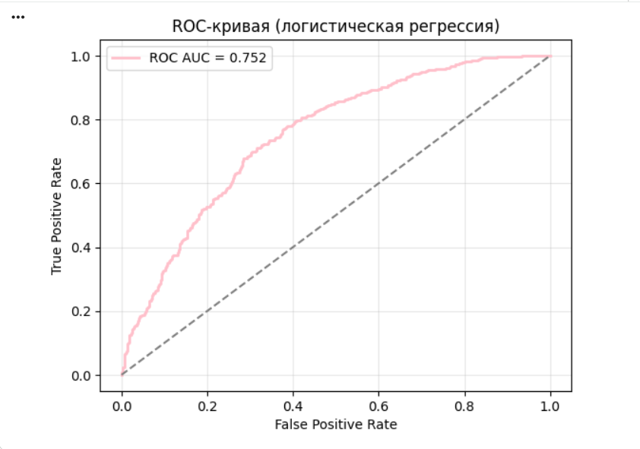
Рис. 2. ROC-кривая логистической регрессии для Top-10 (POS ≤ 10).
Этот график показывает, насколько хорошо модель отличает два класса (“топ-10” и “не топ-10”) при разных порогах. Чем ближе кривая к левому верхнему углу, тем лучше. У меня AUC около 0.75 — значит модель различает классы лучше случайного угадывания, но всё равно делает заметное количество ошибок.
6.2 Регрессия (POS)
В ноутбуке реализована линейная регрессия и построены графики MSE по эпохам (а также сравнение разных learning rate). Для отчёта в формате статьи рекомендуется дополнить этот блок численными метриками (например, MAE/MSE/R²) и оценкой на отложенной выборке.
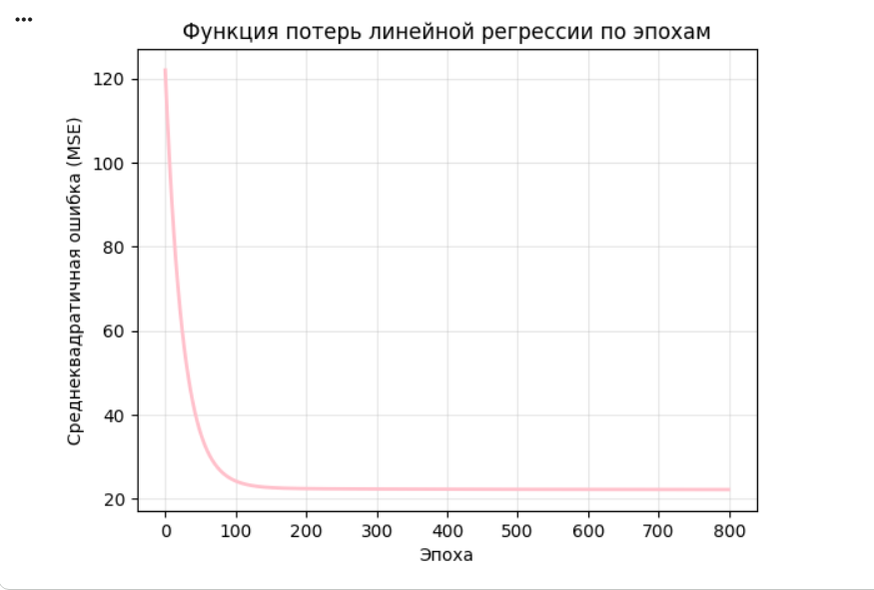
Рис. 3. Функция потерь (MSE) линейной регрессии по эпохам.
Этот график показывает, как обучается линейная регрессия: по горизонтали идут эпохи обучения, по вертикали — ошибка MSE. В начале ошибка быстро уменьшается, потому что модель подбирает веса и начинает лучше предсказывать, а затем кривая выравнивается и почти не меняется. Это означает, что обучение сошлось: модель дошла до состояния, где дальнейшие эпохи уже почти не улучшают результат при текущих данных и признаках.
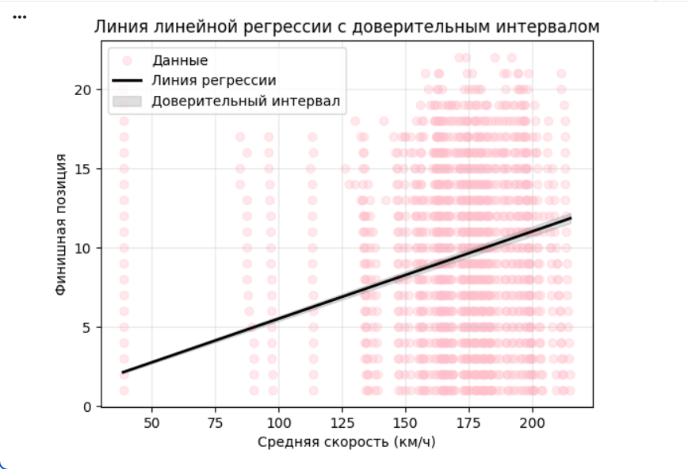
Рис. 4. Линия линейной регрессии с доверительным интервалом (POS vs скорость).
Это визуализация по одному признаку по скорости. Точки - реальные данные, линия - то, что предсказывает линейная регрессия. Серый диапазон показывает, что предсказания не точные и есть неопределённость. Видно общий тренд, но точки сильно разбросаны — значит одного признака недостаточно, и линейная модель объясняет результат не полностью.

Ограничения и дальнейшая работа
- Нет разделения на train/test: текущие метрики по классификации рассчитаны на обучающей выборке и завышают качество.
- Размер данных: один файл Feature-Race.csv содержит 1420 строк; при требовании ≥1500 объектов нужно объединить больше данных.
- Регрессия без метрик: в ноутбуке есть обучение и графики, но нет финальной численной оценки регрессии.
- Улучшения: добавить кросс-валидацию, подбор гиперпараметров, регуляризацию для линейной регрессии, а также сравнить с более сильными моделями (например, градиентным бустингом) при корректной валидации.

Список литературы
- A. Larchemin. Formula 2 Dataset (Kaggle). https://www.kaggle.com/datasets/ alarchemn/formula-2-dataset.
- F. Pedregosa et al. Scikit-learn: Machine Learning in Python. Journal of Machine Learning Research, 12:2825–2830, 2011.

A Приложение: соответствие ноутбуку
Ниже кратко перечислены ключевые элементы реализации из ноутбука:
- Загрузка данных из Feature-Race.csv.
- Предобработка: стандартизация числовых и One-Hot для TEAM/CIRCUIT.
- Реализация линейной регрессии (batch GD и SGD) и построение графиков MSE.
- Реализация логистической регрессии с регуляризацией и вывод метрик (Accuracy/Precision/Recall/F1/ROC AUC).
- Демонстрация дерева решений из sklearn и вывод метрик.

